Witamy serdecznie Nasze Kochane Przedszkolaki i zapraszamy do korzystania z propozycji zadań i zabaw!

1.Rozwiązywanie zagadek słownych -
• Okrągły, brzuchaty, wśród zabawek leży.
Zależy mu na tym, żeby go uderzyć.
(bębenek)
• Duża albo mała,
Jak u słonia zwie się.
Gdy zaczynasz w nią dmuchać
Melodia się niesie. (trąbka)
• Zrobione są z drewna
Cztery struny mają
Gdy pociągniesz po nich smyczkiem
To pięknie zagrają. (skrzypce)
• Ma trzy grube nogi
Mnóstwo zębów białych
Gdy mistrz przy nim siądzie
Koncert da wspaniały. (fortepian)
• Długi, siedem dziurek ma,
kiedy w niego dmuchniesz ładne dźwięki gra.
(Flet )

2. Propozycja kolorowanek:

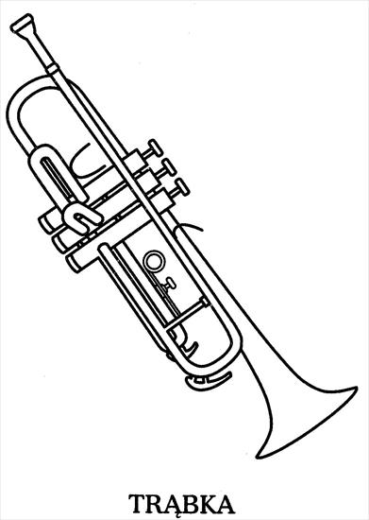

3. Wiersz Anny Kamieńskiej "Koncert"
Koncert
Grały żabki w błocie:
jedna na flecie,
druga na fagocie,
trzecia na klarnecie,
czwarta, jak to żaby,
na skrzypcach - aby, aby,
piąta na fortepianie
głośno niesłychanie,
szósta na mandolinie,
siódma na okarynie,
ósma- mamo kochana - ćwiczyła na organach,
dziewiąta na wiolonczeli,
a jakże, żebyście wiedzieli!,
dziesiąta, tak jak wy czasami,
biła w bębenek łapkami,
aż taki się zrobił hałas,
że uszy zatykać zaraz.
Tylko dzieci i poeci
stali nad brzegiem strumyka
i zachwycali się:
Ach, jaka ładna muzyka!
Porozmawiajmy o tym wierszu. *Kto grał na instrumentach? (żaby) *Ile żab grało koncert? (dziesięć) *Czy żaby ładnie grały? (raczej nie) *A komu podobał się ten koncert? (dzieciom i poetom) *A Wam dzieci podobał się ten wiersz?

4. Zabawa muzyczno- ruchowa: „Jestem muzykantem”. Dzieci znają zabawę, zapraszam do przypomnienia. Link do zabawy poniżej:
https://www.youtube.com/watch?v=or-xxFjWMy0

Pozdrawiamy serdecznie i do zobaczenia w poniedziałek

